5 YAŞ KASIM AYI PLANI

**KIZILAY HAFTASI**

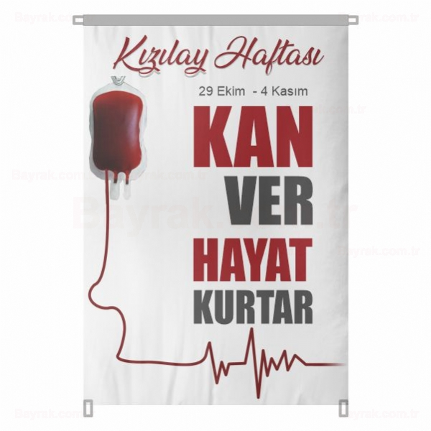

* Kızılay sanat etkinliği
* Kızılay şarkısı ile canlandırma

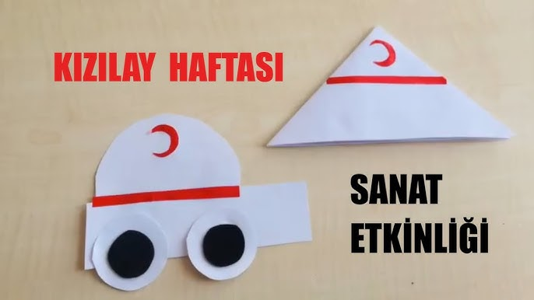

10 KASIM ATATÜRKÜ ANMA

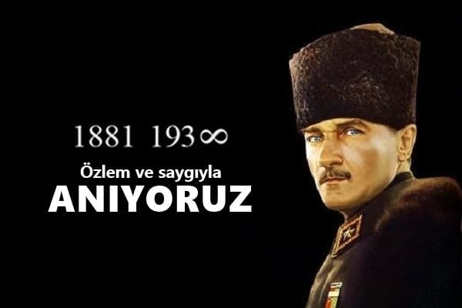

.Atatürk sanat etkinliği

.Atatürk şiiri

.Atatürk tanıyalım(şarkı)

**DÜNYA ÇOCUK HAKLARI GÜNÜ**

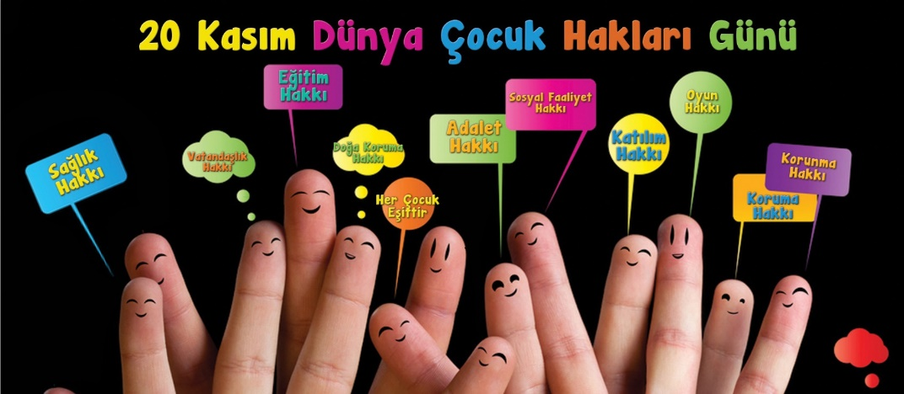

**.**Sanat etkinliği

.çocuk hakları drama çekimi

AĞIZ VE DİŞ SAĞLIĞI HAFTASI

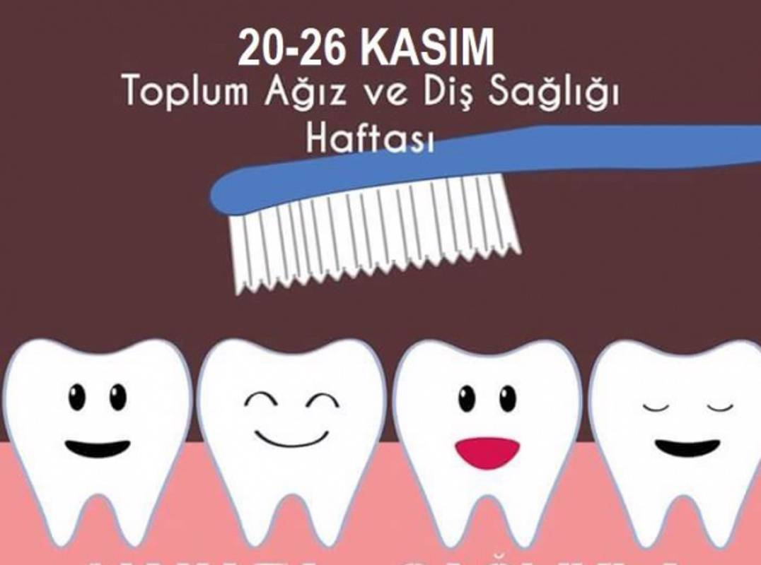

**.Doğru diş fırçalama tekniklerini öğreniyoruz**

**.Sağlıklı dişler grup çalışması**

**.Diş sağlı konu anlatım ve pano hazırlama (öğrenci sunumu)**

**TÜRKÇE DİL ETKİNLİĞİ**

* Kızılay marşı
* Atatürk şarkısı
* Bilmeceler
* Eğitici masallar
* Yüz ifadeleri drama

MATEMATİK ÇALIŞMALARI

.Rakamlarla nesneleri gruplama

.Rakam yazma çalışmaları

.Şekiller

TÜRK BÜYÜKLERİNİ TANIYORUZ

PİRİ REİS

MUSTAFA KEMAL ATATÜRK

**Eğitici oyun:**

* Problem çözme
* Olayları oluş sırasına göre sıralama
* .Örüntü çalışmaları

**.** Robotik kodlama

**SOSYAL ETKİNLİKLER**

* Kızılay kan merkezine gezi
* Özgür Özgülgün ( Tiyatro ve drama sanatçısı-çocuk kitapları yazarı) katılımı ile drama ve pandomim etkinlikleri

**KAVRAMLAR**

.Parça-Bütün

.İçinde-Dışında

.Tek-çift

.Kenar-köşe

.uzun-kısa

.aynı-farklı

.temiz-kirli

**NEZAKET KURALLARI**

* **Sevgi-Saygı**

**ÖĞRETMENLER**

**ŞEYMA DİKİCİ-NAGİHAN ÇINAR**